Проект на тему: «Моя любимая книжка»
Выполнила: Калуцкая Л.Г.
Срок реализации: 10 дней.
С 18.01 по 27.01.2022
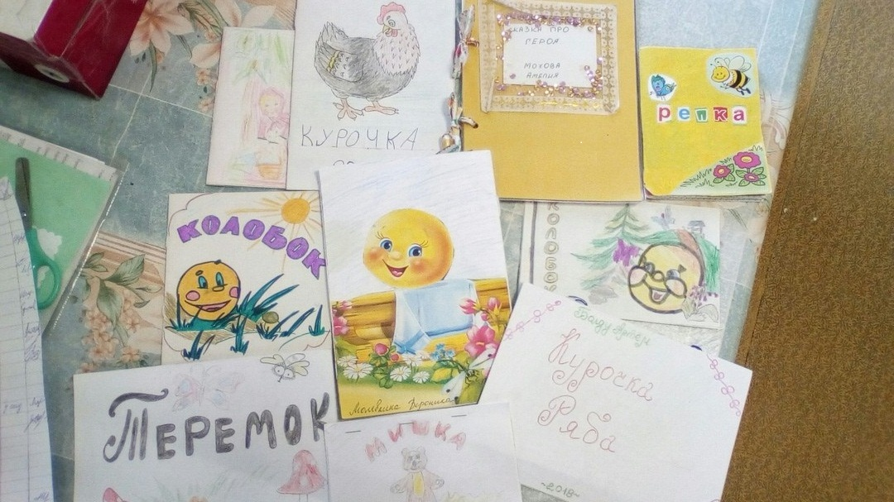
Актуальность проекта:
Сказка - необходимый элемент духовной жизни ребенка. Входит в мир чудес и волшебства, ребенок погружается в глубины своей души. Сказки вводят детей в круг необыкновенных событий, превращений, выражают глубокие моральные идеи. Они учат доброму отношению к людям, показывают высокие чувства и стремления. В результате у ребенка появляются не только новые знания, но и самое главное – новое эмоциональное отношение к окружающему: к людям, предметам, явлениям. Из сказок дети черпают множество познаний: Первые представления о времени и пространстве, о связи человека с природой, предметным миром. Поэтому те уроки. Которые дает сказка – это уроки на всю жизнь и для больших и маленьких. Язык сказок отличается большой живописностью: в нем нет много метких сравнений, эпитетов, образных выражений, которые помогают ребенку запомнить сказку.
Проблема чтения сейчас самая острая в нашей стране. Как приобщить ребенка к чтению? Как научить добывать самостоятельно из книг необходимую информацию? Многие посчитают, что в наш век - век развития компьютерных и других технических технологий, различного рода связей не актуально говорить о книге, чтении. Книга должна войти в мир ребенка как можно раньше, обогатить этот мир, сделать его интересным, полным необычайных открытий. Ребенок должен любить книгу тянуться к ней. В книгах заключено особое очарование книги вызывают в нас наслаждение, они разговаривают с нами, дают нам добрый совет, они становятся живыми друзьями для нас.
Актуальность решения этой проблемы очевидна. Чтобы воспитывать читателя в ребенке, взрослый должен сам проявлять интерес к книге, понимать ее роль в жизни человека, знать книги, рекомендуемые для детей дошкольного возраста, уметь интересно беседовать с малышами и помогать при анализе произведения.
Проблема:
Ослабевающий интерес к художественной литературе.
Цель проекта: Развивать у детей дошкольного возраста интерес к художественной литературе, речевые умения.

Задачи проекта:
- Сформировать у детей понимание того, что книга источник знаний.
- Воспитывать интерес к книге и бережное отношение к ним.
- Вызывать положительные эмоции при чтении книг.
- Активизировать родителей к совместной продуктивной деятельности.
Вид проекта: информационно - познавательный, творческий.
Продолжительность: краткосрочный (10 дней).
Участники проекта: дети группы, воспитатели, родители, музыкальный работник.
Предполагаемый результат:
- Повышение интереса детей к чтению и художественной литературе.
- Обогащение словаря детей.
- Повышение уровня развития речи детей.
- Активное участие родителей в жизни детского сада.
- Положительное отношение родителей в совместной деятельности с педагогами.
- Возрождение чтения в кругу семьи.

Этапы работы над проектом:

Реализация проекта через:
- Непосредственно образовательную деятельность.
- Совместную деятельность педагогов и детей;
- Работу педагогов с родителями;
- Создание предметно-развивающей среды.
- Совместную свободную деятельность детей и родителей.

Реализация проекта
Раздел программы | Формы и методы работы
Игровая деятельность | Сюжетно-ролевая игра «Магазин книг».  Игра «Книжкина больница»  Дидактическая игра: «Из какой сказке герой», «В гости к сказке».  «Прими сообщение», «Собери и угадай», «Отгадай загадку».
Познавательное развитие | «Литературная минутка» - каждый день.  Беседы: «Берегите книгу», «Зачем нужны книги», «Где живут книги».  НОД: «Книги и библиотеки», «Как рождаются книжки».
Конструирование | Конструирование из бумаги «Книжки - малышки»
Речевое развитие | НОД «Три медведя», «Федорино горе».  Составление творческих рассказов «Моя любимая книжка»».  1 этап: Организационный - Определение темы проекта. - Формулировка цели и разбивка на веер задач. Ознакомление детей и родителей с целями и задачами проекта - Составление плана основного этапа проекта. Подбор материала. Опрос детей. - Подбор дидактического и методического оснащения проекта - Принятие решения: осуществление проекта «Моя любимая книжка».  2 этап: Практический 1. НОД: - Развитие речи: «Три медведя», «Федорино горе». - Познание: «Книги и библиотеки», «Как рождаются книжки». - Конструирование «Книжки малышки». - Лепка: «Мишутка», «Посуда». - Аппликация «Расписные чашки». 2. Рассматривание разных книг разных видов и жанров. 3. Беседы: «Берегите книгу», «Зачем нужны книги», «Где живут книги». 4. Сюжетно-ролевая игра «Магазин книг». 5. Речевая игра «Да-да- да, нет-нет-нет», 6. Дидактическая игра: «Из какой сказки герой», «В гости к сказке», «Отгадай загадку», «Подбери слово», «Раз, два, три, картинку поверни и сказку расскажи». 7. Продуктивная деятельность: игра «Книжкина больница» 8. Совместное творчество: «В сказочном царстве», «сочинение сказок».  3 этап: Заключительный В ходе реализации проекта поэтапно выполняются все пункты плана, анализируется результаты -отчет о реализации проекта -сбор полученного материала по проекту, монтаж  Совместное творчество: «В сказочном царстве» «сочинение сказок».  Чтение: р. н. с. «Заюшкина избушка», «Маша и медведь», «Кот, петух и лиса»  Речевые игры с прибаутками.  Литературная викторина по сказкам «Книга – наш лучший друг».  Рассматривание иллюстраций к сказкам
Продуктивная деятельность | Лепка «Пирожки для бабушки»,  Аппликация «Расписные чашки»
Физическое развитие | Подвижная игра «Лиса и заяц», «У медведя во бору».
Театрализованная деятельность | Драматизация сказки «Колобок»
Работа с родителями | Консультации для родителей «Роль детской книги в воспитании дошкольника», «Первые книги ребенка». Памятка для родителей. Памятка для родителей по приобщению дошкольников к чтению. Правила дошкольнику «Как обращаться с книгой».  Беседа о важности темы.  Оформление материала для вернисажа детских рисунков.

 | Формы и методы работы
Развивающая среда | Подбор художественной литературы  Дид. игры
Самостоятельная деятельность детей | Рассматривание иллюстраций  Рассматривание книг.  Рисование, лепка, аппликация.
Совместная деятельность педагогов и детей | Беседы.  Чтение художественной литературы, сказок  Составление рассказа «Моя любимая книжка»
Совместную свободную деятельность детей и родителей. | Чтение художественной литературы  «Вернисаж любимых сказок»  Пополнение книжного уголка  Посещение выставок детского творчества в детском саду.

Продукты проектной деятельности:
- Выставка «Книжный калейдоскоп».
- «Вернисаж любимых сказок» - совместное творчество родителей и детей.

Необходимые условия реализации проекта:
1. Интерес детей и родителей.
2. Наличие необходимой литературы
3. Обязательное активное участие родителей.

Предполагаемые результаты проекта:
Для детей – интерес к книге у детей повышается. Имеют возможность отражать услышанное в других видах деятельности: игровой, продуктивной, коммуникативной, музыкально-художественной, двигательной. Делится с окружающими впечатлениями о прочитанной книге. Знать авторов книги.
Для воспитателя – повышение эффективности работы по реализации образовательной области «Чтение художественной литературы», реализация личностно-профессионального уровня педагогов, позитивные преобразования предметно-развивающей среды группы.
Для родителей – повышение культуры родителей.

План мероприятий проекта.
1.Знакомимся с книгами, рассматриваем, читаем, беседуем о прочитанном.
2.Знакомимся с разными видов и переплетов книг. Ремонт книг.
3.Закрепляем знания о бережном отношение к книге.
4.Воспитывать читателя, испытывать сострадание и сочувствие к героям книги.

Итоговый продукт проектной деятельности.
В ходе реализации проекта используются разнообразные формы работы: Книжные выставки, чтение художественной литературы, поисковая деятельность, ремонт книг.
Участниками проекта являются воспитанники средней группы №7
Формирование нравственного поведения у детей дошкольного возраста способствует использование таких средств, как ознакомление с нормами морали и включение в разнообразную интересную деятельность, имеющие нравственно – ценные мотивы.
Успешное решение этой задачи возможности при учёте ряда условий.
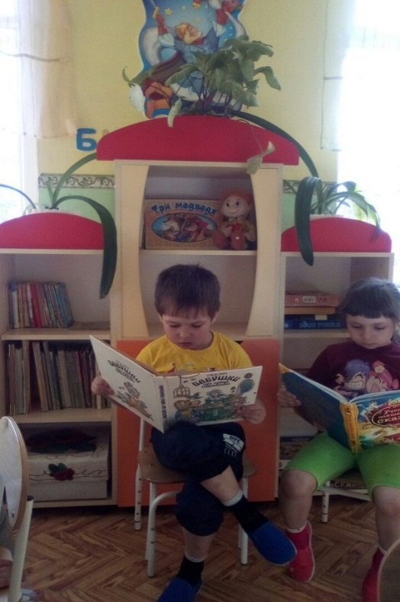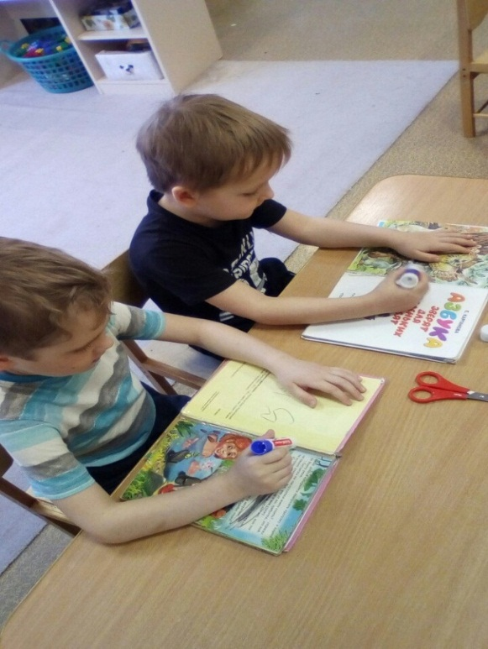
Используемая литература
1) В.В. Гербова, Н.П.Ильчук, Л.Н.Елисеева, Н.П.Бабурова – М.: издательство Оникс, 2006.-336 с. Книга для чтения в детском саду и дома: 4-5 лет: пособие для воспитателей детского сада и родителей.
2) Русские народные сказки. –М.: СИМБАТ,2017.-96с.: ил.- Детская библиотека.
3) В.В. Гербовой. Мозаика-Синтез, 2017.- 80 с.: Развитие речи в детском саду. «От рождения до школы». под редакцией Н. Е. Вераксы, Т. С. Комаровой, М. А. Васильевой.
4)Т.С. Комарова Изобразительная деятельность в детском саду: Средняя группа. – М.:МАЗАЙКА-СИНТЕЗ,2016.-96 с. : «ОТ рождения до школы» под редакцией Н. Е. Вераксы, Т. С. Комаровой, М. А. Васильевой.

Приложение
Консультация для родителей «Первые книги ребенка»
Какая книга в детстве у вас была самой любимой? Конечно, сказка. Может быть, не все помнят ее название, но, наверное, доброе, теплое, светлое впечатление осталось, навсегда, в вашей жизни.
Очень важно, 9 какой будет первая книга вашего ребенка. Она, с одной стороны, вызовет у ребенка потребность общения с книгой, с другой – будет развивать художественный вкус, речь, словарный запас, умственные способности.
Ребенок знакомится с литературой в раннем возрасте, когда еще не может построить развернутый и связанный рассказ, придумать собственную сказку, сочинить стихотворение. Не каждый может понять авторскую мысль и ответить на вопросы о содержании прочитанного.
Как помочь ребенку?
Условие в детской литературе можно выделить два направления.
Первое – художественно-познавательная литература. Такие книги знакомят ребенка с явлениями живой и неживой природы, произведениями искусства, социальными явлениями, историей и географией. Художественно-познавательная литература является источником информации, развивает потребность обращаться именно к книге за нужными сведениями.
Первое прочтение литературного произведения, как правило, вызывает у ребенка только эмоциональное переживание, но постепенно он начинает анализировать содержание. Взрослый может спросить: «О ком этот рассказ? Что они делали?» Детям постарше задают вопросы, требующие понимания причин происходящих событий: «Почему так получилось? Как ты думаешь, что случится дальше? Почему?»
Очень важно, чтобы книга вызывала у ребенка стремление узнать еще больше. Если вы прочитали рассказ об осени, обсудите, как и что изменяется в природе, что происходит с птицами и животными в это время года. Лучше не давать готового ответа, а помочь найти его в книге. Нужно не только поддерживать, но и подпитывать первое естественное любопытство ребенка. Ему интересно абсолютно все. Кроме того, 10 дороги минуты особой близости со взрослыми, совместные переживания.
Когда ребенок подрастет, можно использовать книгу как тему для беседы. Рассмотрите, например, атлас и расскажите, как и что на нем обозначено. Покажите карту звездного неба и поговорите о том, какие звезды можно увидеть над крышей вашего дома. Конечно, такие беседы потребуют от вас небольшой подготовки, но эти усилия окупятся интересом ребенка.

Второе направление художественной литературы – художественные произведения, которые малыш может понять, как бы прожив их.
Это происходит прежде всего в игре. Он разыгрывает историю с тремя поросятами, повизгивая от ужаса перед волком; пытается пересказать разговор волка и Красной Шапочки; выстраивает игрушечных зверей перед теремком.
В детском саду большое внимание уделяется знакомству с народным творчеством и самому любимому занятию детей – драматизации русских народных сказок. Можно и дома создать условия для самореализации ребенка.
Разные виды театров можно сделать своими руками: пальчиковый, деревянные ложки, настольный, би-ба-бо. Дети любят наряжаться. Это также способствует перевоплощению, развитию творческих способностей.

Памятка для родителей
1. Читайте вслух с ребенком не менее 10-15 минут в день.
2. Перед чтением уберите со стола отвлекающие предметы, проветрите комнату.
3. Если ребенок устал, проведите физкультминутку.
4. Во время чтения книги выясняйте значения трудных слов, рассматривайте иллюстрации.
5. Беседуйте о прочитанном: о том, чему учит 11 книга, что нового ребенок узнал.
6. Предложите ребенку нарисовать картинку к самому интересному отрывку из книги или выучить его наизусть.
7. Предлагайте ребенку для самостоятельного чтения специальную литературу из серии «Читаем сами».

Памятка для родителей по приобщению дошкольников к чтению.
1. Подавайте ребенку личный пример, читая книги, газеты, журналы.
2. Учите малыша слушать и слышать: пойте колыбельные, играйте в потешки, рассказывайте сказки.
3. Первые книги малыша должны быть достаточно прочными. Хороший тренажер перед началом серьезного чтения – семейный альбом.
4. Подбирайте книги по возрасту ребенка, чтобы они были понятны ему: про животных, об игрушках.
5. Выбирая книгу, обращайте внимание на иллюстрации. Они должны быть крупными, без большого количества деталей, яркими и реалистичными.
6. Не заставляйте малыша в период чтения все время сидеть рядом. Пусть он подходит и отходит.
7. Маленькому ребенку трудно воспринимать чтение всего текста сразу, поэтому лучше пересказывайте сюжет, обращая внимание малыша на картинки.
8. Чаще читайте малышу книжки-считалки, потешки, детские стихи с повторяющимися фразами, поощряя, заканчивать знакомые из них. Это поможет развитию речи и памяти.
9. Помните, что чтение для дошкольника – это, прежде всего, общение с родителями. Во время чтения беседуйте с ребенком, задавайте вопросы, размышляйте вместе.
10. Сопровождайте чтение элементами театрализации и игры.
11. Сочиняйте вместе с ребенком свои истории и сказки, делайте по ним маленькие книжки.
12. Познакомьте ребенка с библиотекой задолго до школы: располагающая атмосфера и возможность самому выбирать книгу будут способствовать воспитанию маленького читателя.
Правила дошкольнику «Как обращаться с книгой».
1. Книги надо брать чистыми руками.
2. Книги нельзя рвать.
3. Книги нельзя мять.
4. Нельзя рисовать на книгах.
5. Нельзя загибать углы.
6. При чтении книги пользоваться закладкой.

